COLOREADO DE MAPAS
Heurístico aplicado:
En ambas implementaciones (java y python) he utilizado el mismo heurístico siguiendo las instrucciones del algoritmo de clase: recorrer todos los nodos, para cada uno de ellos visitar sus vecinos, si algún vecino ya tiene algún color este pasa a no estar disponible para el nodo actual (por tanto debemos ir guardando los que ya están usados), una vez identificamos los vecinos y sus colores, seleccionamos el primer color que este libre, y así con todo el grafo.

ColoreoGrafo.java
n / Tiempo | ColoreoGrafo.java
4 | 2
8 | 1
16 | 3
32 | 3
64 | 6
128 | 10
256 | 17
512 | 28
1024 | 57
2048 | 120
4096 | 210
8192 | 351
16384 | 809
32768 | 1861
65536 | 4410
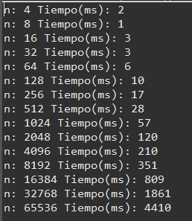

Este algoritmo de coloreado de grafos tiene una complejidad teórica lineal, teniendo en cuenta la restricción del enunciado donde cada nodo tiene a lo sumo 8 aristas, la cual se puede razonar de la siguiente forma:
N -> numero de nodos del grafo
V -> vecinos de cada nodo
Recorremos con un bucle todos los nodos y a su vez recorremos todos los vecinos de dicho nodo por tanto tendríamos O(N + V) pero como habíamos dicho antes, cada nodo tiene un máximo de 8 vecinos por tanto V en el peor caso es 8 (una constante) por tanto podríamos decir que la complejidad teórica del algoritmo es O(n).

Los tiempos de la tabla corresponden con los esperados de la complejidad explicada anteriormente, teniendo un crecimiento lineal en función del número de nodos del grafo, pero teniendo una pequeña variación de tiempo en función del grado medio de todos los nodos.

Coloreado_grafo.py
n / Tiempo | ColoreoGrafo.java
4 | 0
8 | 1
16 | 1
32 | 3
64 | 9
128 | 15
256 | 29
512 | 61
1024 | 121
2048 | 248
4096 | 522
8192 | 1039
16384 | 2207
32768 | 4727
65536 | FdT

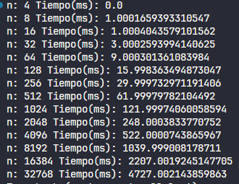

La implementación del algoritmo es prácticamente igual que la versión de java, lo único que haciendo una traducción de la sintaxis, por tanto el mismo razonamiento utilizado anteriormente se puede aplicar para deducir la complejidad de este, siendo también O(n).

Los tiempos de la tabla también corresponden con los esperados a una complejidad lineal, aunque también teniendo en cuenta como habíamos explicado anteriormente la pequeña variación de tiempo en función del grado medio de todos los nodos.

